**Apresentação da Rede Inovar**

**HISTÓRICO**

A Inovar Locações de Equipamentos foi fundada através da ampla experiência de mais de 17 anos em construções de casas e barracões para venda e locação na área de construção civil no interior de São Paulo.

Da convivência com a dificuldade em construções de Casinhas para armazenagem de material para suas obras, hoje chamados de containers, surgiu a **INOVAR LOCAÇÕES DE EQUIPAMENTOS.** Com objetivo de atender na amplitude suas próprias expectativas e também do mercado, como por exemplo, fácil implantação, variedade de modelos, como almoxarifado, escritório, sanitário, vestiário, refeitório, sendo o início imediato e tendo a facilidade de reposições e de mudanças no canteiro de obra, com uma mensalidade de baixo valor para atender a todos.

|  |
| --- |
| **Nossa Visão**  Em 2015, a **INOVAR LOCAÇÕES DE EQUIPAMENTOS** será referência em locação e venda de equipamentos, proporcionando aos nossos clientes maior praticidade, com inovação e responsabilidade sócio, econômico e ambiental. |
| Nossa Missão Contribuir para o progresso de nossos clientes, com inovação e profissionalismo, buscando cada vez mais atender melhor para servir sempre. |
| Nossos Valores –Satisfação do Cliente: ele é a razão da existência de qualquer negócio  –Pessoas respeitas, comprometidas e realizadas  –Excelência com simplicidade. |

**PRÊMIOS CONQUISTADOS**





**Proposta Comercial de Venda de Container**

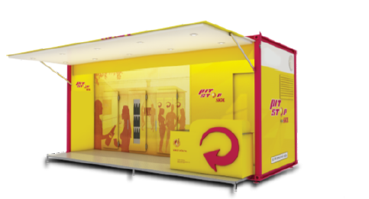

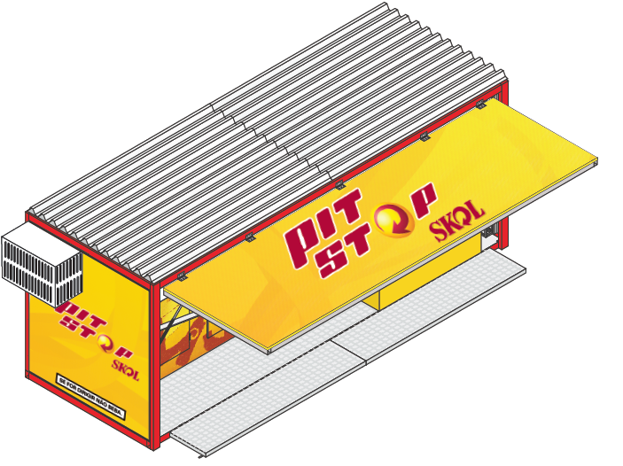

**Container Pit Stop Skol**

* 01 Módulos Metálicos Içável (container fabricação Inovar),

- Medidas: 2,40 m (largura) x 6,00 m (comprimento) x 2,40 m (pé direito), (medidas modificadas para caber na carreta);

- Portas: 01 porta externa com abrindo para cima medindo 1,48 x 5,80 e 01 plataforma que vira piso de 620 x 5,80. Para acessar deposito uma porta externa abrindo para fora medindo 0,90 x 2,10 m na parte lateral menor do container mais uma porta interna de 1,00 x 2,10 de correr, ambas com sistema de travas individuais e numeradas e porta cadeados com sistema de trava antifurto para cadeados;

- Janelas: 1 Janelas tipo ventilação 0,50 x 0,50 (conforme projeto para motor da câmara fria),

- Revestimento: revestimento térmico no teto e nas paredes com isopor interno, exceto parte da câmara fria.

- Piso: Em compensado naval à prova d’água com 18 mm revestido com borracha antiderrapante;

- Piso rampa feito de chapa xadrez medindo 5,80 m x 0,62 m, podendo ser recolhido para dentro diariamente.

- Teto com calha para chuva em uma das extremidades.

- Elétrica: Instalação elétrica com 4 pontos de tomada 110v, 2 pontos de tomada 220v, 4 pontos de iluminação no teto, disjuntores separados, com canaletas de embutir, conforme projeto

-Paredes externas com ACM.

- 1 Balcão de atendimento pequeno conforme projeto.

- Câmera Fria: Medidas: 3,70m x 1,70m x 1,10m tendo 3 portas com botão de segurança, sendo a central com “display” de vidro, a capacidade é para 120 engradados de litrão segurança.

– Motor que mantem a câmera até 5 graus negativos com grade de proteção.

Montado e pintado com tinta esmalte sintética e todo adesivado da 3M UV (alta resolução/laminação) ou impressão direta já contemplados na proposta.

* Complementos: Os container saíram da fabrica prontos para uso, em cada entrega será feito uma inspeção de entrega (cheklist) da montagem e do funcionamento do container.
* Caso precise no orçamento contemplar a montagem deverá considerar 1,60 o km rodado com base de partida a cidade de Uberaba – MG .

Valor Venda____________________________________________R$41.840,00

Valor Técnico acompanhar a instalação (parâmetro recife)_______R$ 2.700,00

**OBS: estamos seguindo o lay-out do projeto enviado pelo Dr. Diego.**

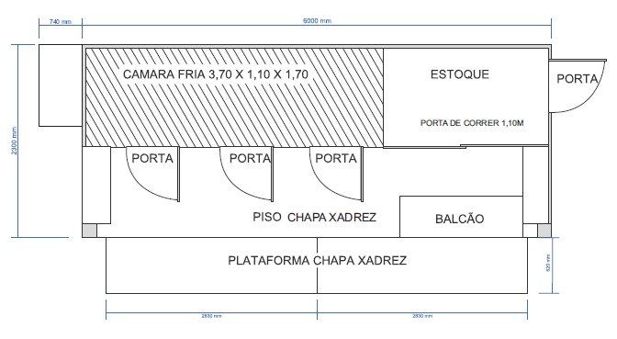

**Frete**

Frete de entrega é por conta do cliente, podendo ser contratado pela Inovar por R$ 2,40 o km rodado (estudar a quantidade de container que vai por cada carga).

**PRAZO PARA EXECUÇÃO E ENTREGA:**

15 dias uteis (fase inicial do piloto)

**VALIDADE DA PROPOSTA CONDIÇÕES DE PAGAMENTO:**

30 dias. A vista

Uberaba, 30 de julho de 2015.

***Mauricio Crivelin Zanatta***

[comercial@inovarlocacoes.com.br](mailto:comercial@inovarlocacoes.com.br)

**(34) 3075-1015/9938-8993**

**“NOSSA MISSÃO:** Contribuir para o progresso de nossos clientes, com inovação e profissionalismo, buscando cada vez

mais atender melhor para servir sempre”

